MicroRHTemp是一款电池供电的独立湿度和温度数据记录器，可安装在最狭窄的地方。它甚至小到可以装进大多数药瓶。它具有一个LED报警指示灯，当超过用户选择的温度或湿度限制时发出警报这款一体化紧凑、便携、易于使用的设备可测量和记录每个通道多达16，383个测量值。存储介质是非易失性固态存储器，即使电池放电，也能提供最大的数据安全性。直接从您的计算机或可编程的启动时间启动和停止设备，数据检索快速简便。只需使用接口电缆（IFC 202）将其插入空的USB端口，我们的用户友好型软件即可完成其余工作。

特征
- 超小型封装
- 可配置温度报警
- 可编程启动时间
- 实时操作
- 长达一年的电池寿命
- 可重用
- 用户友好
- 低成本

应用
- 医疗和制药
- 冷链监控
- 远程数据记录

·仓库监控

MadgeTech 4软件功能
  - HVAC
  - 博物馆监控
  - 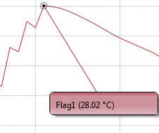环境研究
  - 运输和储存
  - 实施HACCP计划

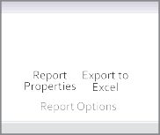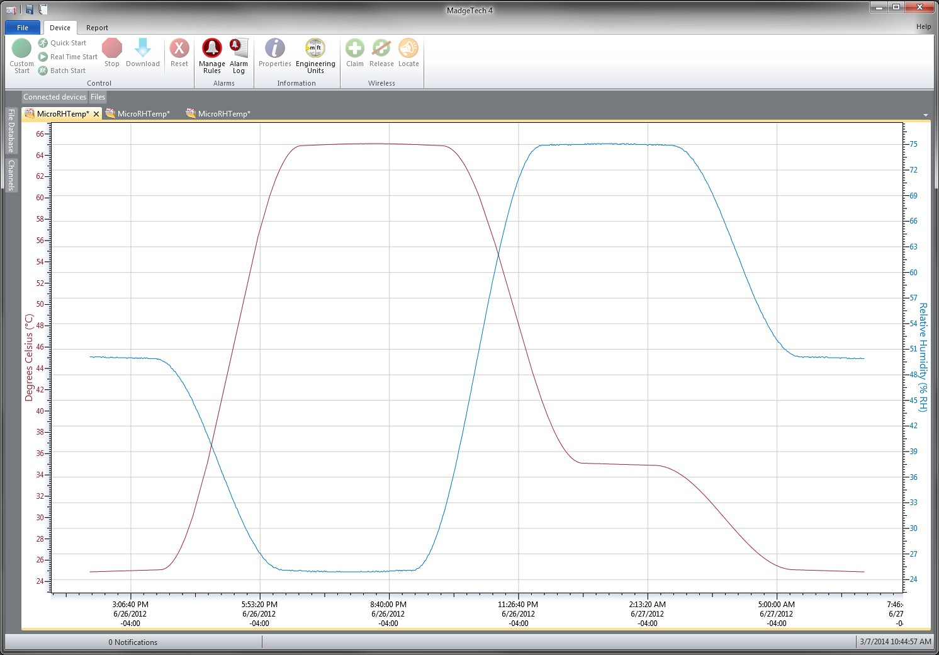冷却标记

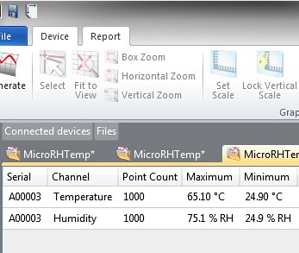导出到Excel

  - 多图叠加
  - 统计
  - 数字校准
  - 放大/缩小
图表视图

    - 平均动力学温度
    - 全时区支持
    - 数据注释
    - 最小值/最大值/ 均线

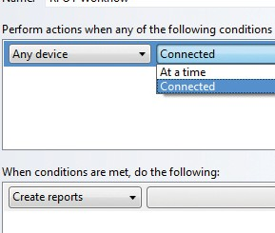表格数据视图

  - 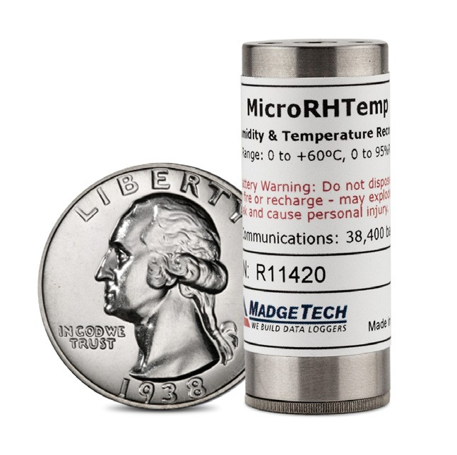致死率方程（F0，PU）

MicroRH温度
微型湿度和温度数据记录器
- 摘要视图

自动化

MicroRH温度
规格
规格如有变更，恕不另行通知。适用特定的保修补救限制 致电（603）456-2011或访问madgetech.com了解详情。
温度
温度传感器 | 半导体
温度范围 | 0 °C至+60 °C（+32 °F至+140 °F）
温度分辨率 | 0.1 °C（0.18 °F）
校准精度 | ± 0.5 °C（±0.9 °F）

湿度
湿度传感器 | 半导体
湿度范围 | 0% RH至95% RH
湿度分辨率 | 0.1%相对湿度
校准精度 | ± 3.0% RH（± 2.0% RH典型值@+25 °C）
规定精度范围 | +10 °C至+40 °C（+50 °F至+104 °F），10% RH至80% RH

电池泄漏：请勿在火灾或充电时丢弃-可能会爆炸或泄漏并造成人身伤害。
一般
启动模式 | 软件可编程立即启动可提前6个月延迟启动
实时记录 | 可与PC机配合使用，实时监控和记录数据
存储器 | 每个通道16，383个读数;总共32，766个读数
阅读率 | 每2秒1次读数，最多每12小时1次读数
个led | 1个状态和1个报警LED
响应时间 | 在缓慢流动的空气中，60秒内90%的变化
校准 | 通过软件进行数字校准
校准日期 | 在设备内自动记录
电池类型 | (2)包含1.55V SR1154W电池，用户可更换
电池寿命 | 1年（典型值，15分钟读取速率，+25 °C（+77 °F））
数据格式 | 标注日期和时间：°C、°F、K、°R; %RH，mg/ml水蒸气浓度
时间精度 | ±1分钟/月，+20 °C（+68 °F）
计算机接口 | USB（需要接口电缆）; 38，400波特
操作系统兼容性 | Windows XP SP3或更高版本
软件兼容性 | 标准软件版本2.00.58a或更高版本安全软件版本3.00.67或更高版本
操作环境 | 0 °C至+60 °C（+32 °F至+140 °F）  0% RH至95% RH无冷凝
尺寸 | 1.5 in x 0.6 in直径（39毫米x 16毫米直径）
重量 | 1盎司（30克）
材料 | 303不锈钢
批准 | CE

订购信息

MicroRH温度 | PN 900362-00 | 微型湿度和温度数据记录器
IFC 202 | PN 900309-00 | USB接口电缆
SR1154W | PN 901570-00 | MicroRHTemp的更换电池（需要2个）
数量折扣电话（603）456-2011或电子邮件sales@madgetech.com

■电话：+86755-8420 0058■传真：+86 755-2822 5583■E-mail:sales@eofirm.com ■http://www.eofirm.com

